**Formation à l’enseignement de l’informatique au collège**

**Informatique**

**Collège**

**TP 5**

**TP : Créer une application de domotique**

|  |  |
| --- | --- |
| Compétence |  |
|  | **Écrire un programme dans lequel des actions sont déclenchées par des événements extérieurs**. |
| Connaissances associées | |
|  | Forme et transmission du signal. |
|  | Capteur, Entrées/sorties |

|  |
| --- |
| **Objectif du TP :**   * L’objectif est de créer une application sur smartphone qui permettra d’allumer / éteindre une lampe (led) à distance ou changer son intensité lumineuse à l’aide d’une interface dédiée   **Objectif pédagogique**   * Découvrir les éléments graphiques disponibles pour smartphone * Découvrir les sorties logiques et analogiques * Réaliser l’interface graphique associée à une sortie |

|  |
| --- |
| **Prérequis:**   * Fiche sur AppInventor * Fiche Arduino |

# Matériel et logiciels nécessaires

|  |
| --- |
| * Une carte Arduino Uno * Une led * Une tablette android * Une connexion internet wifi * Une carte Bluetooth HC-05 et 4 câbles mâle-femelle   G:\Travaux divers\college\Informatique_College-2016-02-04\Informatique_College\TPs\TP_appinventor_arduino\cablage_appinventor_bb.png |

# Préparation

* Charger au préalable dans la carte Arduino le fichier toolbox\_arduino\_v4.ino en ayant pris soin de débrancher les pattes RX et TX de la carte Arduino. Utiliser la fiche Arduino si nécessaire.
* Cette opération n’est à faire qu’une seule fois et peut être réalisée en dehors du TP une bonne fois pour toute.
* Brancher la carte Bluetooth et la led comme indiqué sur le schéma de câblage.

# Allumer/Éteindre une led par bouton

## Ouverture d’une application sous AppInventor

|  |  |
| --- | --- |
| **Activité :**   * Se connecter à AppInventor par l’adresse suivante et utiliser le compte gmail créé. * Dans Projets cliquer sur Importer le projet aia de mon ordinateur et choisir le fichier ArduinoAppinventor.aia |  |

La partie communication Bluetooth est déjà présente dans cette interface.

Se référer à la fiche AppInventor pour de plus amples informations sur la description des menus si besoin.

## Préparation de l’interface graphique

|  |
| --- |
| **Activité : Ajouter deux boutons**   * Faire glisser une zone d’arrangement horizontale puis modifier ses propriétés de largeur en choisissant Remplir parent. * Faire glisser deux boutons et changer les propriétés pour obtenir une interface de ce type |

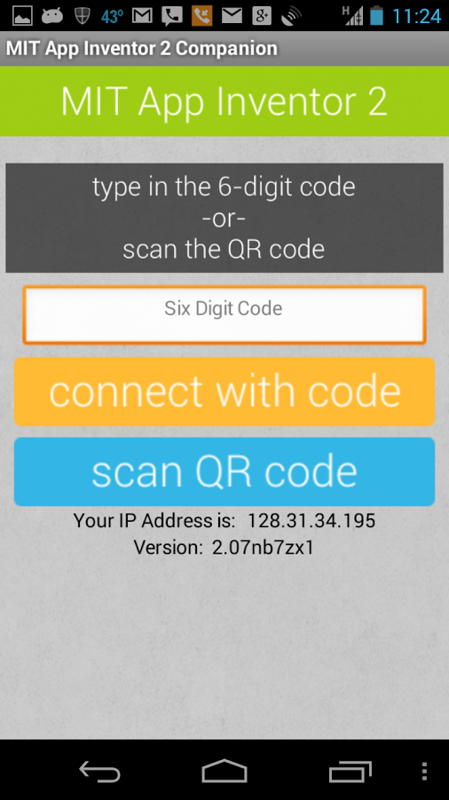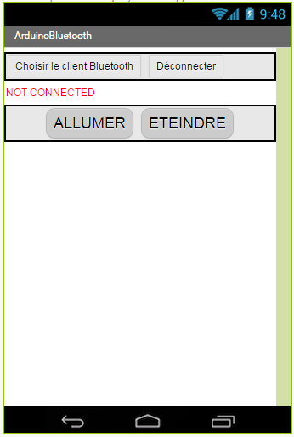

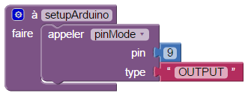

|  |
| --- |
| **Activité : Appliquer une fonction à chaque bouton**   * Cliquer sur Blocs en haut à droite. * Faire glisser depuis Procédure la fonction permettant de définir une sortie digitale sur le pin 9 (led) * Faire ensuite glisser en cliquant sur Bouton1 la procédure qui permet de réaliser des instructions lorsqu’on clique sur le bouton. Ajouter l’instruction digitalWrite (dans Procédure) qui permet de mettre au niveau haut (HIGH) ou au niveau bas (LOW) le pin 9 de l’Arduino. |
| * + Compléter de la même manière l’action associée au bouton2 (éteindre la led). |
|  |

L’interface est maintenant prête, vous allez pouvoir tester.

Cliquer sur Connecte / Compagnon AI dans AppInventor. Sur votre tablette, assurez-vous que le bluetooth est bien activé puis cliquer sur AI Companion et appuyer sur Scan QRcode (cf. image ci-dessus). L’application se lance.

|  |
| --- |
| **Activité : Test de l’allumage de la led**   * Appuyer sur Choisir son périphérique et sélectionner le périphérique HC-05-1 s’il est disponible. * Cliquer ensuite sur Allumer / Eteindre pour voir la led répondre correctement * Appuyer sur Connecte/Réinitialiser connexion pour arrêter l’application. Si vous pensez à vous déconnecter du Bluetooth, vous pouvez observer vos changements dans l’application directement sur la tablette en laissant le compagnon connecté. |

# Amélioration de l’application

|  |
| --- |
| **Activité : modifier le comportement des boutons**   * Ajouter un bouton sans texte entre les deux boutons Allumer / Eteindre et mettre la couleur Noire par defaut.   + Modifier la zone de programmation pour que le bouton central (non actif) change de couleur comme la led ! |

|  |
| --- |
| **Activité : Ajouter un curseur**   * Ajouter une nouvelle zone d’arrangement horizontal en dessous de la précédente et faire glisser un ascenseur horizontal.   + Modifier / ajouter des labels vides pour que l’agencement soit satisfaisant   + Mettre des bornes allant de 0 à 255 pour l’ascenseur |

|  |
| --- |
| **Activité : Action associée au curseur**   * Dans la partie programmation (blocs), faire glisser le bloc Quand ascenseur position changée et ajouter les autres blocs pour obtenir la commande suivante.   + Tester votre application en faisant varier le curseur. Que constate-t-on au niveau de la led ? |

# 